Государственное бюджетное общеобразовательное учреждение
средняя общеобразовательная школа № 352
с углубленным изучением немецкого языка
Красносельского района Санкт-Петербурга

ВНЕКЛАССНОЕ ЗАНЯТИЕ в группе продлённого дня

Тема: ОПАСНЫЕ И БЕЗОПАСНЫЕ СИТУАЦИИ

Воспитатель ГПД
высшей категории
Е.А.Белова

г.Санкт-Петербург
2012 г.
Цель: создать условия для формирования выработки у младших школьников правильной реакции и способности успешно принимать решения в опасных ситуациях

Задачи:
- Повторить с детьми основные причины неблагоприятных и опасных ситуаций
- Способствовать формированию у обучающихся сознательного и ответственного отношения к своему здоровью, личной безопасности и безопасности окружающих
- Учить детей принимать рациональные решения для предупреждения поступков, разрушающих здоровье, и в опасных для жизни ситуациях
- Развивать логическое мышление, внимание, сообразительность, память, умение рассуждать и делать выводы
- Совершенствовать навыки общения: договариваться, налаживать диалогическое общение, распределять обязанности, умение работать в группе

Технологии:
- Развивающее обучение
- Информационно-коммуникативная
- Групповая
- Игровые

Оборудование:
Ноутбук, мультимедийный проектор, экран, презентация: пословицы, 3 кроссворда; музыкальный видеоролик для проведения физпаузы, листы-опросники (для каждого ребёнка), рисунок-плакат с изображением людей разных профессий (для каждого ребёнка), плакаты с изображениями опасных ситуаций (2 шт.), листы А-3 для выполнения задания по группам, фломастеры, цветные карандаши,

Ход занятия
I. Вступительное слово учителя.
Прежде чем начать занятие, мы проведем тест «Личная безопасность», который поможет определить, умеете ли вы правильно поступать в опасных ситуациях.

Тест
Вопросы:
1. Что ты будешь делать, если потеряешься в большом городе, магазине и т. п.?
а) Будешь искать родителей сам.
б) Обратишься за помощью к взрослым.
в) Дашь объявление.
2. Если тебя угощает конфетой незнакомый человек на улице, что ты будешь делать?
а) Откажешься от угощения.
б) Возьмешь и убежишь.
в) Возьмешь и быстро съешь.
3. Если ты увидел в транспорте оставленный кем-то пакет, что ты будешь делать?
а) Возьмешь себе.
б) Подаришь другу.
в) Сообщишь контролеру или водителю.
4. Если кто-то на улице преследует тебя, как ты поступишь?
а) Остановишься и запоешь: «Нам не страшен серый волк».
б) Побежишь в людное место и обратишься за помощью к милиционеру или взрослым.
в) побежишь к нему навстречу с криком: «Забодаю!»
5. Продолжите фразу: «Если нас зовут купаться, в телевизоре сниматься, обещают дать конфет, отвечайте твердо …»
а) Да.
б) Нет.
в) Подумаю.
6. Если кто-то тонет на твоих глазах, что ты будешь делать?
а) Помашешь ему рукой.
б) Позовешь на помощь взрослых.
в) Попробуешь спасти сам.
7. Если к тебе приближается собака без поводка и намордника, как ты поступишь?
а) Быстро побежишь.
б) Крикнешь: «Фас!»
в) Останешься стоять на месте и скомандуешь собаке: «Стоять!»
8. Что надо делать, если у тебя из носа пошла кровь?
а) Наклониться чуть вперед, зажать нос и поднять другую руку вверх.
б) Как можно громче кричать: «Мамочка, помоги!»
в) Сразу же вызвать спасателей.
9. В глаз попала соринка, ты …
а) потрясешь как следует головой;
б) промоешь кипяченой водой;
в) подождешь, пока само пройдет.
10. Ты пролил на себя горячий чай, что надо сделать в первую очередь?
а) Обожженное место подставить под струю холодной воды;
б) смазать маслом;
в) смазать зеленкой.
11. На прогулке ты обморозил пальцы, что будешь делать?
а) Потрешь снегом.
б) Примешь горячий душ.
в) Сделаешь легкий массаж.
12. Какую грубую ошибку совершила бабушка Красной Шапочки?
а) Открыла дверь незнакомцу.
б) Не предложила Волку чаю.
в) Не спела Волку песню.
Обсуждение результатов теста.
II. Беседа.
Учитель. А сейчас в своих тетрадях для классных часов каждый ученик напишет, где, в каких местах (или месте) он чувствует себя в безопасности.
Я чувствую себя в безопасности в ____________________________
_________________________________________________________
_________________________________________________________
(Учитель выслушивает желающих поделиться тем, что они написали. Он записывает ответы детей на доске под заголовком «Безопасные места».)
Учитель. Вспомните опасную ситуацию. (Дети описывают ее.)
Где это было?
Это произошло в __________________________________________
_________________________________________________________
_________________________________________________________
_________________________________________________________
Что с тобой случилось?
Я (укажи, что случилось) ____________________________________
_________________________________________________________
_________________________________________________________
Кто был вместе с тобой?
Вместе со мной в это время __________________________________
_________________________________________________________
_________________________________________________________
Что ты почувствовал(а)?
Я почувствовал(а) __________________________________________
_________________________________________________________
_________________________________________________________
Почему ты считаешь ситуацию опасной?
Ситуация была опасной, потому что ___________________________
_________________________________________________________
_________________________________________________________
Кто или что тебе помогло?
Мне помог (или помогло) ____________________________________
_________________________________________________________
_________________________________________________________
(Частично записываем ответы детей на доску под заголовками: «Опасные места» и «Люди, которые мне помогли».)
Вывод: опасность – это когда человеку что-то или кто-то угрожает. Возможные опасные места: улица (перекресток дорог), лес, река, дом, квартира (когда ребенок один).
Люди, которые помогли: соседи, прохожие, родственники, врач, милиционер.
(Дети могут научиться узнавать опасные ситуации и избегать их.)
III. Выполнение заданий.
Задание 1.
– Посмотри на людей, изображенных на рисунке. Кто они?
– Найди того, кто тебе помог в опасной ситуации. Если этого человека здесь нет, нарисуй его в свободном прямоугольнике.
Вывод: помочь в опасной ситуации могут разные люди. Но к ним надо вовремя обратиться.
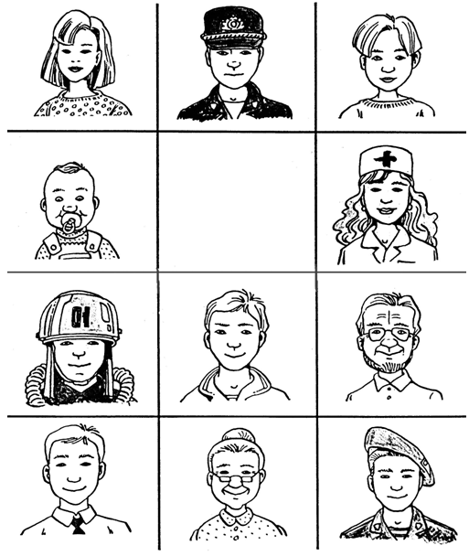
Учитель. Вспомните, случалось ли с вами что-то опасное. (Ответы детей записывает на доску.)
– Какие чувства вы пережили? (Страх, боль, отчаяние, испуг.)
Вывод: человек, создающий опасную ситуацию, переживает неприятные минуты.

ФИЗПАУЗА (музыкальный видеоролик)
Задание 2.
Каждая группа анализирует предложенную ей ситуацию.
– Посмотрите на рис. 1 и 2
– Ответьте на вопросы:
– В чем опасность ситуации?
– Что может произойти?
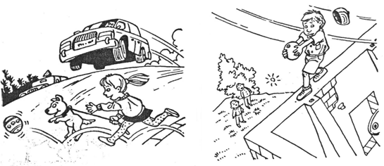
Рис. 1 Рис. 2
– Нарисуйте, чем могут заняться дети, чтобы не создавать опасных ситуаций.
Задание 3.
Каждая группа учащихся вырабатывает «Шаги принятия решений в опасной ситуации».
Выработанные «шаги» обсуждаются всем классом.
Вывод:
1. Опасные ситуации можно предупредить.
2. Шаги принятия решений в опасной ситуации:
а) Остановись.
б) Подумай.
в) Выбери.
г) Похвали себя.
Задание 4. Работа в группах.
Объясните смысл пословиц:
• Опасение – половина спасения.
• Берегись бед, пока их нет.
• Осторожность – мать безопасности.
• Больше верь своим очам, нежели чужим речам.
Задание 5. Работа в группах.
Разгадайте кроссворды.

Как подружиться с электричеством

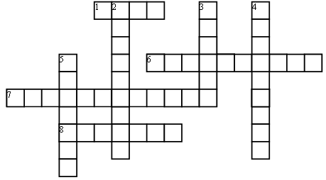
По горизонтали:
1. Гладит все, чего касается;
А дотронешься – кусается. (Утюг.)
6. Нет ушей, а слышит, нет рук, а пишет. (Магнитофон.)
7. Полюбуйся, посмотри –
Полюс Северный внутри!
Там сверкает снег и лед,
Там сама зима живет. (Холодильник.)
8. Он пыхтит, как паровоз,
Важно кверху держит нос.
Пошумит, остепенится –
Пригласит чайку напиться. (Самовар.)
По вертикали:
2. Чудо-ящик, в нем – окно,
В том окошечке – кино. (Телевизор.)
3. На голове пуговка, в носу решето,
Одна рука, да и та на спине. (Чайник.)
4. Ей набили мясом рот,
И она его жует.
Жует, жует, но не глотает –
В тарелку отправляет. (Мясорубка.)
5. Я вдыхаю много пыли,
Чтобы все здоровы были. (Пылесос.)

Причины опасностей

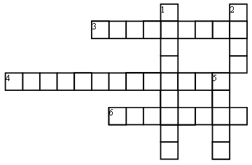
По горизонтали:
3. Лечебное средство, которое при неправильном использовании является причиной отравления. (Лекарство.)
4. Что «бежит» по проводам? (Электричество.)
6. Живое существо, которое может укусить. (Животное.)
По вертикали:
1. То, что на проезжей части таит в себе опасность для пешехода. (Транспорт.)
2. Причина потопа. (Вода.)
5. Причина пожара. (Огонь.)

Домашняя аптечка

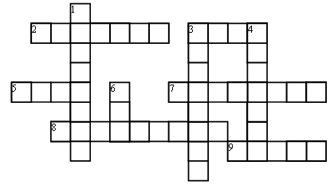
По горизонтали:
1. Спиртовой раствор зелени бриллиантовой, употребляемый для смазывания ссадин, царапин. (Зеленка.)
3. Пушистая, волокнистая масса из хлопка, употребляемая в медицине, в быту. (Вата.)
5. Кусок ткани в виде длинной ленты для лечебной повязки. (Бинт.)
7. Лепешечка прессованного лекарственного порошка. (Таблетка.)
8. Прибор, с помощью которого измеряют температуру. (Градусник.)
9. Тонкая хлопчатобумажная ткань из редко переплетенных нитей, применяемая главным образом как перевязочный материал. (Марля.)
По вертикали:
1. Ткань, покрытая лекарственной массой, которую прикладывают к ранам. (Пластырь.)
3. Органические вещества различного состава, необходимые для жизнедеятельности человека и животных: А, В, С, D и другие. (Витамины.)
4. Набор лекарств для оказания первой помощи или несложного домашнего лечения. (Аптечка.)
6. Спиртовой раствор вещества темно-коричневого цвета, используемый для смазывания ран. (Йод.)
IV. Подведение итогов.
1. Существуют опасные для детей ситуации.
2. Для того чтобы не создавать опасных ситуаций, следует выполнять «Шаги принятия решений в опасных ситуациях».
То, что мы обсуждали сегодня, очень важно. За многие из этих знаний заплачено самой дорогой ценой – человеческими жизнями. Будьте умнее, учитесь на опыте других людей, не повторяйте чужие ошибки. С помощью знаний вы строите свою крепость – БЕЗОПАСНОСТЬ. Какими будут стены этой крепости – зависит только от вас.

Использованная литература:

1. Анастасова Л.П., Ижевский П.В., Иванова Н.В. Основы безопасности жизнедеятельности: учебное пособие по курсу «Окружающий мир» для учащихся 1 – 2 классов начальной школы. – М.: Просвещение, 2005.
2. Классные часы по ПДД и безопасности // Завуч начальной школы, №7, 2008.
3. ОБЖ //Начальная школа, издательский дом «Первое сентября», №25 – 26, 2004.
4. Газета «Добрая дорога детства»,№№15-16, 2004 год.
5. В.Волков «Как избежать беды. Советы полковника милиции»

